 |  | F  C/46/19  ORIGINAL : anglais  DATE : 8 mars 2013
UNION INTERNATIONALE POUR LA PROTECTION DES OBTENTIONS VÉGÉTALES
Genève
CONSEIL
Quarante-sixième session ordinaire
Genève, 1er novembre 2012
compte rendu
adopté par le Conseil
Ouverture de la session

*1 Le Conseil de l’Union internationale pour la protection des obtentions végétales (UPOV) a tenu sa quarante-sixième session ordinaire à Genève le 1er novembre 2012, sous la présidence de M. Choi Keun-Jin (République de Corée), président du Conseil.

*2 La liste des participants fait l’objet de l’annexe I du présent document.

*3 La session est ouverte par le président qui souhaite la bienvenue aux participants.

*4 Le président informe le Conseil que, le 27 avril 2012, la France a déposé son instrument d’adhésion à l’Acte de 1991 de la Convention UPOV, auquel elle est devenue liée le 27 mai 2012, et que le 22 octobre 2012, le Panama a déposé son instrument d’adhésion au même acte, auquel il deviendra lié le 22 novembre 2012.

5 Le Conseil prend note de l’intervention de la délégation du Panama, qui fait l’objet de l’annexe II du présent document.

*6 Le secrétaire général adjoint présente M. Ben Rivoire, ressortissant de la France, et M. Leontino Taveira, ressortissant du Brésil, qui sont entrés au Bureau de l’Union en tant que consultants en mai 2012.

*7 Le Conseil prend note des décisions consignées ci-après sous les points correspondants de l’ordre du jour.

Adoption de l’ordre du jour

8 Le représentant de la Communauté internationale des obtenteurs de plantes ornementales et fruitières à reproduction asexuée (CIOPORA) indique que la CIOPORA, dans une lettre datée du 24 octobre 2012, a informé le président et la vice-présidente du Conseil et le Bureau de l’Union d’une forte augmentation des taxes relatives à la protection des obtentions végétales en Équateur. Il est d’avis que la question pourrait être traitée au point 14 “Situation dans les domaines législatif, administratif et technique” de l’ordre du jour. Le représentant de la CIOPORA estime que cette forte augmentation constitue une violation de l’Accord sur les ADPIC, voire de l’Acte de 1991 et de l’Acte de 1978 de la Convention UPOV.

9 Le Conseil prend note de l’intervention du représentant de la CIOPORA.

*10 Le Conseil adopte le projet d’ordre du jour révisé présenté dans le document C/46/1 Rev., après adjonction du document C/45/7 Rev. au titre du point 14.b) de l’ordre du jour.

Examen de la conformité du projet de loi du Ghana sur les obtenteurs avec l’Acte de 1991 de la Convention UPOV

*11 Le Conseil examine le document C/46/14.

*12 Le Conseil décide :

a) de prendre note de l’analyse contenue dans le document C/46/14 et des modifications ci-après que la délégation du Ghana a proposé d’apporter au projet de loi du Ghana sur les obtenteurs (projet de loi) :

i) la suppression du terme “finalement” à l’article 15.2);
ii) le remplacement des termes “Plant Breeders Advisory Committee” par “Plant Breeders Technical Committee” à l’article 30; et
iii) la suppression du terme “seed” à l’article 43.g);

b) de prendre, quant à la conformité du projet de loi avec les dispositions de l’Acte de 1991 de la Convention internationale pour la protection des obtentions végétales, une décision positive qui permette au Ghana, une fois que le projet de loi aura été modifié comme recommandé dans les paragraphes 10, 18 et 24 du document C/46/14 et dans le sous-paragraphe a) ci-dessus sans aucune modification additionnelle, qu’il aura été adopté et que la loi sera entrée en vigueur, de déposer son instrument d’adhésion à l’Acte de 1991; et

c) d’autoriser le secrétaire général à informer le Gouvernement ghanéen de cette décision.

*13 La délégation du Ghana remercie le Conseil d’avoir rendu une décision positive sur la conformité du projet de loi du Ghana avec les dispositions de l’Acte de 1991 de la Convention UPOV. La délégation attend avec intérêt que le Ghana devienne membre de l’Union dans un futur proche.

Examen de la conformité du projet de loi sur les droits d’obtenteur de la République-Unie de Tanzanie avec l’Acte de 1991 de la Convention UPOV

*14 Le Conseil examine le document C/46/15.

*15 Le Conseil décide :

a) de prendre note de l’analyse contenue dans le document C/46/15 et du fait que le projet de loi sur les droits d’obtenteur pour la Tanzanie continentale (projet de loi) comprendra à l’article 2 le texte suivant : “‘Ministry’ means Ministry responsible for agriculture”;

b) sous réserve de l’incorporation dans le projet de loi (voir l’annexe II du document C/46/15) des amendements du ministre (voir l’annexe III du document C/46/15), tels qu’énoncés dans les paragraphes 14, 16, 18, 24, 26, 28, 33, 36, 40, 42 et 43 du document C/46/15, ainsi que des modifications recommandées dans les paragraphes 22 et 34 du document C/46/15 et dans le sous-paragraphe a) ci-dessus et des propositions ci-après adoptées avec la délégation de la République-Unie de Tanzanie dans l’article 14 et l’article 22.1) et 4) du projet de loi :

“14.1) La variété est réputée nouvelle si, à la date de dépôt de la demande de droit d’obtenteur, du matériel de reproduction ou de multiplication végétative ou un produit de récolte de la variété n’a pas été vendu ou remis à un tiers d’une autre manière, par l’obtenteur ou avec son consentement, aux fins de l’exploitation de la variété

“a) sur le territoire de la République-Unie de Tanzanie, depuis plus d’un an et;

“b) sur un territoire autre que celui de la République-Unie de Tanzanie auprès duquel la demande a été déposée-

“i) depuis plus de quatre ans; ou
“ii) dans le cas des arbres et de la vigne, depuis plus de six ans.

“22.1) L’obtenteur qui a régulièrement effectué le dépôt d’une demande de protection d’une variété auprès de l’un des membres d’une organisation internationale traitant de questions relatives aux droits d’obtenteur à laquelle la Tanzanie est partie jouit d’un droit de priorité pendant un délai maximal de 12 mois. Ce délai qui est compté à partir de la date du dépôt de la première demande. Le jour La date du dépôt n’est pas compris dans la dernière demande ce délai.

“[…]

“4) Le demandeur est, dans un délai de deux ans après l’expiration du délai de priorité, ou dans un délai de six mois lorsque la première demande est rejetée ou retirée, autorisé à fournir au directeur de l’enregistrement tout renseignement, document ou matériel requis dans cette loi en vue de l’examen.”

et sans aucune modification additionnelle, de rendre une décision positive sur la conformité du projet de loi sur les droits d’obtenteur pour la Tanzanie continentale avec les dispositions de l’Acte de 1991 de la Convention internationale pour la protection des obtentions végétales;

c) de prendre note que l’adoption du projet de loi pour la Tanzanie continentale et du projet de loi pour Zanzibar est nécessaire pour que les droits d’obtenteur couvrent tout le territoire de la République-Unie de Tanzanie;

d) de prendre note que le Gouvernement de la République-Unie de Tanzanie a l’intention de soumettre ultérieurement au Conseil pour examen le projet de loi ou la loi adoptée pour Zanzibar;

e) d’informer le Gouvernement de la République-Unie de Tanzanie qu’il peut déposer son instrument d’adhésion après que le Conseil a rendu des décisions positives sur les lois pour la Tanzanie continentale et pour Zanzibar; et

f) d’autoriser le secrétaire général à informer le Gouvernement de la République-Unie de Tanzanie de cette décision.

*16 La délégation de la République-Unie de Tanzanie remercie le Conseil d’avoir rendu une décision positive sur la conformité du projet de loi sur les droits d’obtenteur pour la Tanzanie continentale avec les dispositions de l’Acte de 1991 de la Convention UPOV. La délégation informe le Conseil que son gouvernement a l’intention de soumettre la législation pour Zanzibar aux fins de son examen par le Conseil en 2013.

Compte rendu du président sur les travaux de la quatre-vingt-quatrième session du Comité consultatif; adoption, le cas échéant, de recommandations préparées par ce Comité

*17 Le Conseil prend note des travaux du Comité consultatif à sa quatre-vingt-quatrième session, ainsi qu’il est indiqué dans le document C/46/16.

Adoption de documents

*18 Le Conseil examine le document C/46/13.

a) Documents TGP :

TGP/12/2 Conseils concernant certains caractères physiologiques (révision)
(document TGP/12/2 Draft 3)

*19 Le Conseil adopte la révision du document TGP/12 “Conseils concernant certains caractères physiologiques” (document TGP/12/2) sur la base du document TGP/12/2 Draft 3.

TGP/0/5 Liste des documents TGP et date de la version la plus récente de ces documents (révision) (document TGP/0/5 Draft 1)

*20 Le Conseil adopte la révision du document TGP/0 “Liste des documents TGP et date de la version la plus récente de ces documents” (document TGP/0/5) sur la base du document TGP/0/5 Draft 1.

b) Documents d’information :

UPOV/INF/12/4 Notes explicatives concernant les dénominations variétales en vertu de la Convention UPOV (révision) (annexe du document C/46/13)

*21 Le Conseil adopte la révision du document UPOV/INF/12 “Notes explicatives concernant les dénominations variétales en vertu de la Convention UPOV” (document UPOV/INF/12/4) sur la base des modifications du document UPOV/INF/12/3 figurant dans l’annexe du document C/46/13.

UPOV/INF/19/1 Règles concernant l’octroi à des États et à des organisations intergouvernementales ou des organisations internationales non gouvernementales du statut d’observateur auprès des organes de l’UPOV (révision) (document UPOV/INF/19/1 Draft 2)

*22 Le Conseil prend note de l’intervention de la délégation de la Bolivie, selon laquelle ce pays n’est pas opposé à l’adoption du document UPOV/INF/19/1 mais demande qu’une révision soit effectuée en vue d’une éventuelle révision.

23 Le représentant de l’Association for Plant Breeding for the Benefit of Society (APBREBES) rappelle que l’APBREBES a soumis une analyse comparative entre certains organismes internationaux sur les règles concernant les observateurs et qu’elle a fait part de ses opinions durant les précédentes sessions du Conseil. Il note que, récemment, l’UPOV a apporté des améliorations en ce qui concerne l’accès aux documents, mais estime que les nouvelles règles concernant les observateurs examinées par le Conseil sont décevantes. Il signale que l’Organisation Mondiale de la Propriété Intellectuelle (OMPI) et la Convention sur la diversité biologique (CDB) ont créé des fonds de contributions volontaires et procédé à des ajustements en ce qui concerne les procédures standard applicables au déroulement des réunions afin d’encourager la participation des groupes représentant des peuples autochtones et des communautés locales. L’APBREBES espère que cette révision comportera de nouvelles règles qui soient plus en adéquation avec les principes internationaux en matière de bonne gouvernance, notamment en ce qui concerne la transparence et la participation d’observateurs aux sessions du Comité consultatif. Il commente deux changements en particulier : premièrement, les organisations qui demandent l’octroi du statut d’observateur auprès des groupes de travail techniques (TWP) doivent pouvoir démontrer leurs compétences techniques, la décision étant prise sur la base des statuts de l’organisation. Il est d’avis qu’il s’agit là d’un obstacle supplémentaire inutile. Deuxièmement, les règles proposées comprennent un nouveau paragraphe 4, ainsi libellé : “Dans le cas d’une organisation internationale non gouvernementale disposant de plusieurs entités de coordination, le statut d’observateur est accordé à une seule entité de coordination par organisation.” Il déclare que peu d’organisations internationales non gouvernementales utilisent le terme d’entité régionale de coordination pour leur structure. Il n’en connaît qu’une seule : La Via Campesina. Il signale que la Coordination européenne Via Campesina (ECVC) possède un statut d’observateur auprès des organes de l’UPOV et se demande si le paragraphe 4 vise uniquement à empêcher d’autres entités de coordination de La Via Campesina d’obtenir le statut d’observateur auprès de l’UPOV. Si l’objectif de cette nouvelle règle est d’éviter une double représentation, il s’étonne du nouveau libellé de ce paragraphe qui semble viser les organisations d’agriculteurs qui, selon lui, sont sous-représentées. Même si le Conseil s’inquiète d’une éventuelle surreprésentation, le problème concerne selon lui l’industrie semencière. Il considère que certaines sociétés sont parfois représentées plusieurs fois car elles sont membres, par exemple, de CropLife International, de l’International Seed Federation (ISF), de la European Seed Association (ESA), de la CIOPORA et de l’Association africaine du commerce des semences (AFSTA). Il recommande de ne pas adopter les règles révisées concernant l’octroi du statut d’observateur et de les renvoyer pour révision et mise en conformité avec les normes d’autres organes internationaux.

*24 Le Conseil prend note de l’intervention du représentant de l’APBREBES.

*25 Le Conseil adopte la révision des règles concernant l’octroi à des États et à des organisations intergouvernementales ou des organisations internationales non gouvernementales du statut d’observateur auprès des organes de l’UPOV (document UPOV/INF/19/1) sur la base du document UPOV/INF/19/1 Draft 2.

*26 Le Conseil note que le document UPOV/INF/19/1 remplacera les règles concernant l’octroi à des États et à des organisations intergouvernementales ou des organisations internationales non gouvernementales du statut d’observateur auprès des organes de l’UPOV figurant dans l’annexe du document C/39/13.

UPOV/INF/20/1 Règles concernant l’accès aux documents de l’UPOV (révision)
(document UPOV/INF/20/1 Draft 2)

*27 Le Conseil prend note de l’intervention du représentant de l’APBREBES.

*28 Le Conseil adopte la révision des règles concernant l’accès aux documents de l’UPOV (document UPOV/INF/20/1) sur la base du document UPOV/INF/20/1 Draft 2.

*29 Le Conseil note que le document UPOV/INF/20/1 remplacera les règles concernant l’accès aux documents de l’UPOV figurant dans l’annexe du document C/39/13.

UPOV/INF/21/1 Mécanismes extrajudiciaires de règlement des litiges
(document UPOV/INF/21/1 Draft 1)

*30 Le Conseil adopte le document UPOV/INF/21/1 “Mécanismes extrajudiciaires de règlement des litiges” sur la base du document UPOV/INF/21/1 Draft 1.

UPOV/INF-EXN/3 Liste des documents UPOV/INF/EXN et date de la version la plus récente de ces documents (révision) (document UPOV/INF-EXN/3 Draft 1)

*31 Le Conseil adopte la révision du document UPOV/INF-EXN “Liste des documents UPOV/INF/EXN et date de la version la plus récente de ces documents” (document UPOV/INF-EXN/3) sur la base du document UPOV/INF-EXN/3 Draft 1.

Rapport annuel du secrétaire général pour 2011; rapport sur les activités menées pendant les neuf premiers mois de 2012

*32 Le Conseil prend note de l’intervention de la délégation du Kenya concernant les progrès intervenus sur le plan législatif en relation avec l’adhésion à l’Acte de 1991.

*33 Le Conseil prend note de l’intervention du représentant de l’Organisation régionale africaine de la propriété intellectuelle (ARIPO), qui a rendu compte des derniers événements concernant le projet de cadre juridique de l’ARIPO pour la protection des obtentions végétales. La délégation informe le Conseil que le projet de cadre juridique de l’ARIPO sera examiné à la trente-sixième session du Conseil administratif de l’ARIPO, qui s’est tenue à Zanzibar (République-Unie de Tanzanie), du 26 au 30 novembre 2012.

*34 Le Conseil prend note du rapport du Secrétaire général sur les activités de l’Union en 2011 et du rapport sur l’exécution du programme au cours de l’exercice biennal 2010-2011 figurant dans le document C/46/2.

*35 Le Conseil prend note du rapport sur les activités menées pendant les neuf premiers mois de 2012 figurant dans le document C/46/3.

Situation financière de l’Union internationale pour la protection des obtentions végétales au 31 décembre 2011

*36 Le Conseil approuve les comptes de l’exercice financier 2010-2011. Il prend note du rapport du vérificateur des comptes relatif à l’exercice financier 2010-2011, présenté dans l’annexe B du document C/46/4, et exprime sa gratitude au Gouvernement suisse pour sa coopération en la matière.

Arriérés de contributions au 30 septembre 2012

*37 Le Conseil prend note de l’état du paiement des contributions et des participations au fonds de roulement, comme il ressort du document C/46/11 ainsi que du fait que, à la suite de paiements récents, le Bélarus, l’Espagne, l’Italie, le Maroc et le Panama n’ont pas d’arriérés.

Rapport sur l’état d’avancement des travaux du Comité administratif et juridique

*38 Le Conseil prend note des travaux du CAJ, ainsi qu’il est indiqué dans le document C/46/9 et dans le rapport verbal présenté par le président du CAJ à la soixante-sixième session du CAJ, qui s’est tenue le 29 octobre 2012, et approuve le programme de travail de la soixante-septième session du CAJ, qui se tiendra le 21 mars 2013, présenté dans le rapport verbal du président du CAJ (voir le document CAJ/66/8 “Compte rendu des conclusions”).

Rapport sur l’état d’avancement des travaux du Comité technique, des groupes de travail techniques et du Groupe de travail sur les techniques biochimiques et moléculaires, notamment les profils d’ADN

*39 Le Conseil prend note des travaux du Comité technique, des groupes de travail techniques et du Groupe de travail sur les techniques biochimiques et moléculaires, notamment les profils d’ADN, ainsi qu’il est indiqué dans le document C/46/10, et approuve les programmes de travail présentés dans le document C/46/10.

Calendrier des réunions pour 2013

*40 Le Conseil approuve le calendrier des réunions présenté dans le document C/46/8, compte tenu de la correction ci-après, qui doit être apportée à l’annexe II du document C/46/8 :

“JANVIER

mardi mercredi 9 et mercredi jeudi 10 Comité de rédaction”

Élection du nouveau président et du nouveau vice-président du Conseil

*41 Le Conseil élit, dans chaque cas pour un mandat de trois ans prenant fin avec la quarante-neuvième session ordinaire du Conseil, en 2015 :

a) Mme Kitisri Sukhapinda (États-Unis d’Amérique), présidente du Conseil;

b) M. Luis Salaices (Espagne), vice-président du Conseil.

*42 Le Conseil exprime ses remerciements au président sortant, M. Choi Keun-Jin (République de Corée), pour le travail accompli au cours de son mandat.

Situation dans les domaines législatif, administratif et technique

*43 Le Conseil prend note de l’intervention de la délégation de la Colombie concernant l’adoption de la loi relative à l’adhésion à l’Acte de 1991 de la Convention UPOV.

*44 Le Conseil examine les documents C/46/12, C/46/5, C/46/6 et C/46/7. Il note qu’un additif au document C/46/12 sera établi et qu’une révision du document C/45/7 concernant les statistiques pour la période 2006-2010 a été publiée sur le site Web de l’UPOV (document C/45/7 Rev.).

Liste des taxons protégés par les membres de l’Union

*45 Le Conseil note que 53 membres de l’Union au total assurent désormais la protection de tous les genres et espèces végétaux (48 en 2011) et que 17 membres de l’Union assurent la protection d’un nombre limité de genres et d’espèces végétaux.

Statistiques sur la protection des obtentions végétales pour la période 2007-2011

*46 Le Conseil note que le nombre de demandes de protection d’obtentions végétales a augmenté de 5,2% (13 714 en 2011; 13 038 en 2010), représentant une baisse de 1,4% du nombre de demandes déposées par des résidents (8 813 en 2011; 8 937 en 2010) et une augmentation de 19,5% du nombre de demandes déposées par des non-résidents (4 901 en 2011; 4 101 en 2010). Le Conseil note que le nombre de demandes déposées par des non-résidents et le nombre général de demandes ont atteint un record.

*47 Le Conseil note que le nombre de titres délivrés a baissé, passant de 11 115 en 2010 à 10 065 en 2011 (soit une baisse de 9,4%).

*48 Le Conseil note qu’un nouveau record de titres en vigueur – 94 413 – a été enregistré en 2011, ce qui représente une augmentation de 4,5% par rapport à 2010 (90 344).

Coopération en matière d’examen des obtentions végétales

*49 Le Conseil note que, en 2012, les genres et espèces végétaux faisant l’objet d’accords entre membres de l’Union à des fins de coopération en matière d’examen de la distinction, de l’homogénéité et de la stabilité s’est élevé au total à 1 991, contre 1 990 en 2011. Le Conseil note que, bien que le nombre total de genres et espèces n’ait pas augmenté de manière considérable, un nombre important de nouveaux accords a été conclu à des fins de coopération en ce qui concerne ces genres et espèces.

Communiqué de presse

*50 Le Conseil examine et approuve le projet de communiqué de presse qui a été distribué à l’issue de sa quarante-sixième session ordinaire (voir le document C/46/17). Le communiqué de presse approuvé par le Conseil est reproduit dans l’annexe III du présent compte rendu.

Départ à la retraite

51 Le président annonce que M. Krieno Adriaan Fikkert (Pays-Bas) prendra sa retraite avant la prochaine session du Conseil. Il le remercie, au nom du Conseil, pour sa contribution aux activités de l’Union et lui souhaite une longue et heureuse retraite.

52 Le présent compte rendu a été adopté par correspondance.

[Les annexes suivent]

C/46/19

ANNEXE I / ANNEX I / ANLAGE I / ANEXO I

LISTE DES PARTICIPANTS / LIST OF PARTICIPANTS /
TEILNEHMERLISTE / LISTA DE PARTICIPANTES

(dans l’ordre alphabétique des noms français des membres/
in the alphabetical order of the names in French of the members/
in alphabetischer Reihenfolge der französischen Namen der Mitglieder/
por orden alfabético de los nombres en francés de los miembros)
i. MEMBRES / MEMBERS / VERBANDSMITGLIEDER / MIEMBROS
ALLEMAGNE / GERMANY / DEUTSCHLAND / ALEMANIA
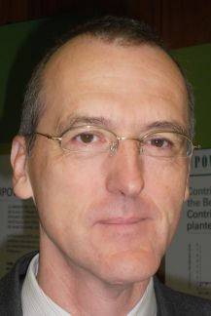 |  |  |  |  | Hermann STÜRMER, Ministerialrat/Referatsleiter, Bundesministerium für Ernährung, Landwirtschaft und Verbraucherschutz, Rochusstr. 1, 53123 Bonn  (tel.: +49-22899-5294180)
 |  |  |  |  | Udo VON KRÖCHER, Präsident, Bundessortenamt, Osterfelddamm 80, 30627 Hannover  (tel.: +49 511 9566 5603 fax: +49 511 9566 5904 e-mail: udo.vonkroecher@bundessortenamt.de)
 |  |  |  |  | Michael KÖLLER, Referent, Ministerium für Ernährung, Landwirtschaft und Verbraucherschutz, Wilhelmstrasse 54, 10117 Berlin  (tel.: +49 30 18529 4044 e-mail: Michael.Koeller@bmelv.bund.de)
ARGENTINE / ARGENTINA / ARGENTINIEN / ARGENTINA
 |  |  |  | Raimundo LAVIGNOLLE, A/C Dirección de Registro de Variedades, Instituto Nacional de Semillas (INASE), Venezuela 162, Ciudad Autónoma de Buenos Aires C1095AAD  (tel.: + 54 11 3220 5424 e-mail: rlavignolle@inase.gov.ar)
AUSTRALIE / AUSTRALIA / AUSTRALIEN / AUSTRALIA
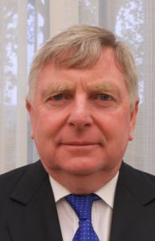 |  |  |  |  | Doug WATERHOUSE, Chief, Plant Breeder’s Rights Office, IP Australia, 47 Bowes Street, Phillip ACT 2606  (tel.: +61 2 6283 7981 fax: +61 2 6283 7999 e-mail: doug.waterhouse@ipaustralia.gov.au)
BÉLARUS / BELARUS / BELARUS / BELARÚS
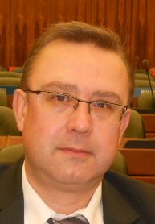 |  |  |  |  | Uladzimir BEINIA, Director, State Inspection for Testing and Protection of Plant Varieties, Kazintsa str. 90/1, 220108 Minsk  (tel.: +375 17 212 7551 fax: +375 17 278 3530 e-mail: belsort@mail.ru)
 |  |  |  |  | Tatsiana SIAMASHKA (Mrs.), Deputy Director of DUS Testing, State Inspection for Testing and Protection of Plant Varieties, 90/1 Kazintsa str., 220108 Minsk  (tel.: +375 17 212 7551 fax: +375 17 278 3530 e-mail: tatianasortr@mail.ru)
 |  |  |  |  | Helen RABOUSHKO (Mrs.), Main Specialist of International Cooperation Department, State Inspection for testing and protection of plant varieties, Kazintsa Str., 90, 220108 Minsk  (tel.: +375172127551 fax: +375172783530 e-mail: belsort@mail.ru)
BELGIQUE / BELGIUM / BELGIEN / BÉLGICA
 |  |  |  |  | Françoise DE SCHUTTER (Mme), Attachée, Office belge de la Propriété intellectuelle (OPRI), Bruxelles  (tel.: 32 2 277 9555 e-mail: francoise.deschutter@economie.fgov.be)
BOLIVIE (ÉTAT PLURINATIONAL DE) / BOLIVIA (PLURINATIONAL STATE OF) /
BOLIVIEN (PLURINATIONALER STAAT) / BOLIVIA (ESTADO PLURINACIONAL DE)
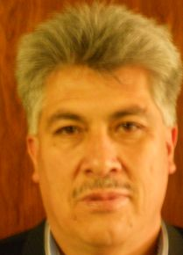 |  |  |  |  | Sergio Rider ANDRADE CÁCERES, Director Nacional de Semillas del INIAF, Instituto Nacional de Innovación Agropecuaria y Forestal (INIAF), Avenida 6 de agosto, Nro. 2170, Edificio Hoy, Mezanine, 4793 La Paz  (tel.: +591 2 2441153 fax: +591 2 2441153 e-mail: rideran@yahoo.es)
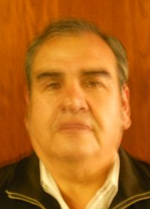 |  |  |  |  | Freddy CABALLERO LEDEZMA, Responable: Unidad de Fiscalización y Registros, Fiscalización y Registros de Semillas, Instituto Nacional de Innovación Agropecuaria y Forestal (INIAF), Capitán Ravelo No. 2329, Belisario Salinas, No. 490, 4793 La Paz  (tel.: +591 2 2441153 fax: +591 2 2441153 e-mail: calefred@yahoo.es)
Luis Fernando ROSALES LOZADA, Primer Secretario, Misión Permanente, 139, rue de Lausanne, 1202 Ginebra
(tel.: +41 22 908 0717 fax: +41 22 908 0722 e-mail: fernando.rosales@bluewin.ch)
BRÉSIL / BRAZIL / BRASILIEN / BRASIL
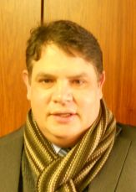 |  |  |  |  | Helcio CAMPOS BOTELHO, Director, Department of Intellectual Property and Agricultural Technology, Secretariat of Agricultural Development and Cooperativism, Ministério da Agricultura, Livestock and Food Supply, Esplanada dos Ministérios, Bloco ‘D’, Anexo A, Sala 233, Brasilia, D.F.70043-900  (tel.: +55 61 3218 5202 fax: +55 61 3321 4524 e-mail: helcio.botelho@agricultura.gov.br)
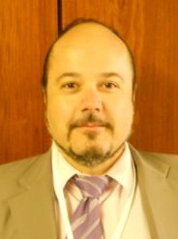 |  |  |  |  | Luís Gustavo ASP PACHECO, Federal Agricultural Inspector, National Plant Variety Protection Office (SNPC), Ministry of Agriculture, Livestock and Food Supply, Esplanada dos Ministerios, Bloco ‘D’, Anexo A, sala 250, CEP 70043-900 Brasilia , D.F.  (tel.: +55 61 3218 2461 fax: +55 61 3224 2842 e-mail: luis.pacheco@agricultura.gov.br)
CANADA / CANADA / KANADA / CANADÁ
 |  |  |  |  | Sandy MARSHALL (Ms.), Senior Policy Specialist, Plant Breeders’ Rights Office, Canadian Food Inspection Agency (CFIA), 59 Camelot Drive, Ottawa Ontario K1A 0Y9  (tel.: +1 613 773 7134 fax: +1 613 773 7261 e-mail: sandy.marshall@inspection.gc.ca)
CHILI / CHILE / CHILE / CHILE
 |  |  |  |  | Jaime IBIETA S., Director, División Semillas, Servicio Agrícola y Ganadero (SAG), Ministerio de Agricultura, Avda. Presidente Bulnes 140, piso 2, Santiago de Chile  (tel.: +56 2 345 1561 fax: +56 2 697 2179 e-mail: jaime.ibieta@sag.gob.cl)
CHINE / CHINA / CHINA / CHINA
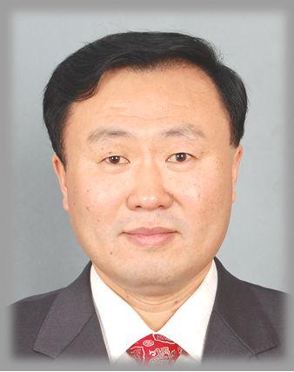 |  |  |  |  | LV Bo, Director, Division of Variety Management, Bureau of Seed Management, Ministry of Agriculture, No. 11 Nongzhanguannanli, Beijing  (tel.: +86 10 59193150 fax: +86 10 59193142 e-mail: lvbo@agri.gov.cn)
 |  |  |  |  | Xiaohong YAO (Mrs.), Deputy Division Director, State Intellectual Property Office of P.R. China, International Cooperation Department SIPO, 6 Xitucheng Road Haiden District, 100088 Beijing  (tel.: +86 10 59193150 fax: +86 10 59193142 e-mail: yaoxiaohong@sipo.gov.cn)
COLOMBIE / COLOMBIA / KOLUMBIEN / COLOMBIA
 |  |  |  |  | Ana Luisa DÍAZ JIMÉNEZ (Sra.), Directora Técnica de Semillas, Dirección Técnica de Semillas, Instituto Colombiano Agropecuario (ICA), Carrera 41 No. 17-81, Piso 4°, Bogotá D.C.  (tel.: +57 1 3323700 fax: +57 1 3323700 e-mail: ana.diaz@ica.gov.co)
Catalina GAVIRIA BRAVO, Consejera Comercial, Misión de Colombia ante la OMC, Rue de lausanne 80-82, 1202 Ginebra
(tel.: +41 22 919 05 14 fax: +41 22 734 60 94 e-mail: catalina.gaviria@colombiaomc.ch)
Juan Camilo SARETZKI-FORERO, Primer Secretario, Misión Permanente de Colombia, Chemin Champ d’Anier 17-19, 1209 Ginebra
(tel.: 41 22 789 4718 fax: 41 22 791 0787 e-mail: juan.saretzki@cancilleria.gov.co)
DANEMARK / DENMARK / DÄNEMARK / DINAMARCA
 |  |  |  |  | Gerhard DENEKEN, Head, Department of Variety Testing, The Danish AgriFish Agency (NaturErhvervestyrelsen), Ministry of Food, Agriculture and Fisheries, Teglvaerksvej 10, Tystofte, DK-4230 Skaelskoer  (tel.: +45 5816 0601 fax: +45 58 160606 e-mail: gde@naturerhverv.dk)
 |  |  |  |  | Antonio ATAZ, Adviser to the Presidency of the European Union, Conseil of the European Union, Brussels  (tel.: +32 2 281 4964 fax: +32 2 281 6198 e-mail: antonio.ataz@consilium.europa.eu)
ESPAGNE / SPAIN / SPANIEN / ESPAÑA
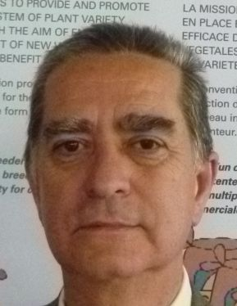 |  |  |  |  | Luis SALAICES, Jefe de Área del Registro de Variedades, Oficina Española de Variedades Vegetales (OEVV), Ministerio de Agricultura, Alimentación y Medio Ambiente, Calle Alfonso XII, No. 62, 2a Planta, E-28014 Madrid  (tel.: +34 91 3476712 fax: +34 91 3476703 e-mail: luis.salaices@magrama.es)
José Ignacio CONTRERAS, Consejero, Misión Permanente, 53, avenue Blanc, 1202 Ginebra
(tel.: +41 22 909 2830 fax: +41 22 738 4537 e-mail: ignacio.contreras@ties.itu.int)
ESTONIE / ESTONIA / ESTLAND / ESTONIA
 |  |  |  |  | Renata TSATURJAN (Ms.), Chief Specialist, Plant Production Bureau, Ministry of Agriculture, 39/41 Lai Street, EE-15056 Tallinn  (tel.: +372 625 6507 fax: +372 625 6200 e-mail: renata.tsaturjan@agri.ee)
ÉTATS-UNIS D’AMÉRIQUE / UNITED STATES OF AMERICA /
VEREINIGTE STAATEN VON AMERIKA / ESTADOS UNIDOS DE AMÉRICA
 |  |  |  |  | Kitisri SUKHAPINDA (Ms.), Patent Attorney, Office of Policy and External Affairs, United States Patent and Trademark Office (USPTO), Madison Building, West Wing, 600 Dulany Street, MDW 10A30, Alexandria VA 22313  (tel.: +1 571 272 9300 fax: + 1 571 273 0085 e-mail: kitisri.sukhapinda@uspto.gov)
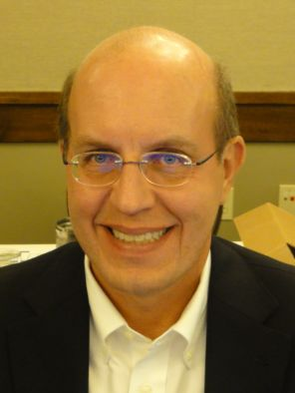 |  |  |  |  | Paul M. ZANKOWSKI, Commissioner, Plant Variety Protection Office, United States Department of Agriculture (USDA), National Agricultural Library (NAL), 10301, Baltimore Ave., Beltsville MD 20705  (tel.: +1 301 504 5518 fax: +1 301 504 5291 e-mail: paul.zankowski@ams.usda.gov)
 |  |  |  |  | Minna MOEZIE (Ms.), Patent Attorney, Office of External Affairs, U.S. Patent and Trademark Office (USPTO), U.S. Department of Commerce, United States Patent and Trademark Office (USPTO), Department of Commerce, P.O. Box 1450, Alexandria VA 22313-1450  (tel.: +1 571 272 9300 fax: +1 571 273 0085 e-mail: minna.moezie@uspto.gov)
 |  |  |  |  | Ruihong GUO, Associate Administrator, Agricultural Marketing Service, 1400 Independence Avenue, SW, Room 3071, Washington D.C. D.C.  (tel.: 202 720 5115 fax: 202 720 8477 e-mail: ruihong.guo@ams.usda.gov)
FRANCE / FRANCE / FRANKREICH / FRANCIA
 | Mlle Virginie BERTOUX, Ingénieur GEVES, Instance nationale des obtentions végétales (INOV), Groupe d’étude et de contrôle des variétés et des semences (GEVES), 25 Rue Georges Morel, CS 90024  (tel.: +33 2 41 22 86 49 fax: +33 2 41 22 86 01 e-mail: virginie.bertoux@geves.fr)
HONGRIE / HUNGARY / UNGARN / HUNGRÍA
 |  |  | Ágnes Gyözöné SZENCI (Mrs.), Senior Chief Advisor, Agricultural Department, Ministry of Agriculture and Rural Development, Kossuth Tér. 11, H-1055 Budapest, Pf. 1  (tel.: +36 1 7953826 fax: +36 1 7950498 e-mail: gyozone.szenci@vm.gov.hu)
 |  |  | Szabolcs FARKAS, Head, Patent Department, Hungarian Intellectual Property Office (HIPO), 2, Garibaldi utea, H-1054 Budapest  (tel.: +36 1 4745902 fax: +36 1 474 5596 e-mail: szabolcs.farkas@hipo.gov.hu)
 |  |  | Katalin MIKLÓ (Ms.), Head, Agriculture and Plant Variety Protection Section, Hungarian Intellectual Property Office, Garibaldi U. 2., H-1054 Budapest  (tel.: 36 1 474 5898 fax: 36 1 474 5850 e-mail: katalin.miklo@hipo.gov.hu)
IRLANDE / IRELAND / IRLAND / IRLANDA
 |  |  |  |  | Donal COLEMAN, Controller of Plant Breeders’ Rights, Department of Agriculture, National Crops Centre, Backweston Farm, Leixlip , Co. Kildare  (tel.: +353 1 630 2902 fax: +353 1 628 0634 e-mail: donal.coleman@agriculture.gov.ie)
ISLANDE / ICELAND / ISLAND / ISLANDIA
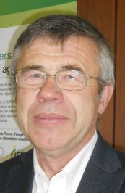 |  |  |  | Thorsteinn TÓMASSON, Director, Agricultural Research Institute, Ministry of Fisheries and Agriculture, Skulagata 4, IS-150 Reykjavik  (tel.: +354 545 8352 fax: +354 552 1160 e-mail: thorsteinn.tomasson@slr.stjr.is)
ISRAËL / ISRAEL / ISRAEL / ISRAEL
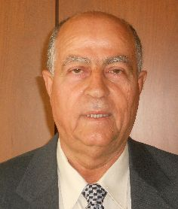 |  |  |  |  | Omar ZEIDAN, Chairman of PBR Conseil, Deputy Diretor Extension Services, Ministry of Agriculture, P.O. Box 28, Beit-Dagan 50250  (tel.: +972 3 9485948 fax: +972 3 9485668 e-mail: ozaidan@shaham.moag.gov.il)
Michal GOLDMAN (Mrs.), Registrar, Plant Breeder’s Rights Conseil, Ministry of Agriculture, P.O. Box 30, Beit-Dagan 50250
(tel.: +972 3 9485902 fax: +972 3 9485903 e-mail: michalg@moag.gov.il)
ITALIE / ITALY / ITALIEN / ITALIA
Tiberio SCHMIDLIN, First Secretary, Permanent Mission, Chemin de l’Impératrice 10, 1292 Pregny, Suisse
(tel.+41 22 9180253 e-mail: tiberio.schmidlin@esteri.it)
JAPON / JAPAN / JAPAN / JAPÓN
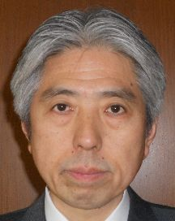 |  |  |  |  | Takashi UEKI, Director, Plant Variety Protection Office, New Business and Intellectual Property Division, Food Industry Affairs Bureau, Ministry of Agriculture, Forestry and Fisheries, 1-2-1 Kasumigaseki, Chiyoda-ku, 100-8950 Tokyo  (tel.: +81 3 6738 6444 fax: +81 3 3502 5301 e-mail: takashi_ueki@nm.maff.go.jp)
 |  |  |  |  | Akiko NAGANO (Ms.), Associate Director, New Business and Intellectual Property Division Food Industry Affairs Bureau Ministry of Agriculture, Forestry and Fisheries (MAFF),  (tel.: +81-3-6738-6444 fax: +81-3-3502-5301 e-mail: akiko_nagano@nm.maff.go.jp)
kenya / kenya / kenia / kenya
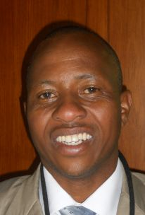 | Simon Mucheru MAINA, Senior Inspector, Kenya Plant Health Inspectorate Service (KEPHIS), P.O. Box 8145, 30100 Eldoret  (tel.: +254 722 427 718 e-mail: smaina@kephis.org)
LETTONIE / LATVIA / LETTLAND / LETONIA
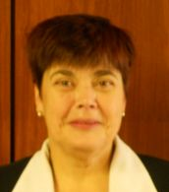 |  |  |  |  | Sofija KALININA (Mrs.), Senior Officer, Seed Control Department, Division of Seed Certification and Plant Variety Protection, State Plant Protection Service, Lielvardes iela 36/38, LV-1006 Riga  (tel.: +371 673 65568 fax: +371 673 65571 e-mail: sofija.kalinina@vaad.gov.lv)
LITUANIE / LITHUANIA / LITAUEN / LITUANIA
 |  |  |  |  | Arvydas BASIULIS, Deputy Director, State Plant Service under the Ministry of Agriculture of the Republic of Lithuania, Ozo 4A, LT-08200 Vilnius  (tel.: +370 5 237 5611 fax: +370 5 273 0233 e-mail: arvydas.basiulis@vatzum.lt)
 |  |  |  |  | Sigita JUCIUVIENE (Mrs.), Head, Division of Plant Variety, Registration and Legal Protection, State Plant Service under the Ministry of Agriculture of the Republic of Lithuania, Ozo St. 4a, LT-08200 Vilnius  (tel.: +370 5 234 3647 fax: +370 5 237 0233 e-mail: sigita.juciuviene@vatzum.lt)
Virginia VINCIUNIENE (Ms.), First Secretary, Mission permanente de Lituanie auprès de l’Office des Nations Unies à Genève, 15, chemin Louis Dunand, CH-1202 Genève
(tel. +41 22 7482475 fax : +41 22 7482477)
MAROC / MOROCCO / MAROKKO / MARRUECOS
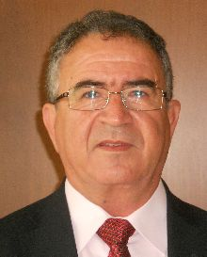 |  |  |  |  | Amar TAHIRI, Chef de la Division du contrôle des semences et plants, Office National de Sécurité sanitaire des Produits alimentaires (ONSSA), Ministère de l’Agriculture et de la Pêche Maritime, Rue Hafiane Cherkaoui, B.P. 1308, Rabat-Instituts  (tel.: +212 537 771085fax: +212 537 779852 e-mail: amar.tahiri@gmail.com)
MEXIQUE / MEXICO / MEXIKO / MÉXICO
 |  |  |  |  | Enriqueta MOLINA MACÍAS (Srta.), Directora General, Servicio Nacional de Inspección y Certificación de Semillas (SNICS), Secretaría de Agricultura, Ganadería, Desarrollo Rural, Pesca y Alimentación (SAGARPA), Av. Presidente Juárez, 13, Col. El Cortijo, Tlalnepantla, Estado de México54000  (tel.: +52 55 3622 0667 fax: +52 55 3622 0670  e-mail: enriqueta.molina@sagarpa.gob.mx)
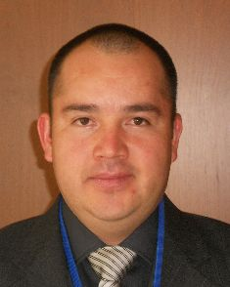 |  |  |  |  | Eduardo PADILLA VACA, Subdirector, Registro y Control de Variedades Vegetales, Servicio Nacional de Inspección y Certificación de Semillas (SNICS), Av. Presidente Juárez 13, Col. El Cortijo, 54000 Tlalnepantla , Estado de México  (tel.: +52 55 3622 0667 fax: +52 55 3622 0670 e-mail: eduardo.padilla@snics.gob.mx)
NORVÈGE / NORWAY / NORWEGEN / NORUEGA
 |  |  |  |  | Marianne SMITH (Ms.), Senior Executive Officer, Royal Ministry of Agriculture, P.O. Box 8007 Dep., N-0030 Oslo  (tel.: +47 22 24 9264 fax: +47 22 24 9559 e-mail: marianne.smith@lmd.dep.no)
 |  |  |  |  | Tor Erik JØRGENSEN, Head of Section, Norwegian Food Safety Authority, Felles postmottak, P.O. Box 383, N-2381 Brumunddal  (tel.: +47 6494 4393 fax: +47 6494 4411 e-mail: tor.erik.jorgensen@mattilsynet.no)
 |  |  |  |  | Bell Batta TORHEIM (Mrs.), Programme Coordinator, The Development Fund, Grensen 9b, Miljohuset, N-0159 Oslo  (tel.: +47 23 109600 fax: +47 23 109601 e-mail: bell@utviklingsfondet.no)
NOUVELLE-ZÉLANDE / NEW ZEALAND / NEUSEELAND / NUEVA ZELANDIA
 |  |  | Christopher J. BARNABY, Assistant Commissioner / Principal Examiner, Plant Variety Rights Office, Intellectual Property Office of New Zealand, Private Bag 4714, Christchurch 8140  (tel.: +64 3 9626206 fax: +64 3 9626202 e-mail: Chris.Barnaby@pvr.govt.nz)
OMAN / OMAN / OMAN / OMÁN
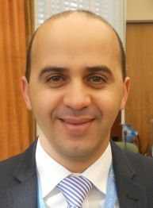 |  |  |  |  | Khalid FAIZ, Coordinator – Ministry of Commerce & Industry, Permanent Mission, 3ª, chemin de Roilbot, 1292 Chambésy  (e-mail: oman_wto@bluewin.ch)
PANAMA / PANAMA / PANAMÁ
Alfredo Suescum, Ambassador and Permanent Representative of Panama, Misión Permanente de Panamá ante la Organización Mundial del Comercio, 94 rue de Lausanne,CH-1202 Ginebra
(tel.: +41 22 906 4999 fax: +41 22 906 4990 e-mail: mission.panama-omc@itu.ties.int)
PARAGUAY / PARAGUAY / PARAGUAY
 |  |  |  |  | Dolía Melania GARCETE GONZALEZ (Sra.), Directora, Dirección de Semillas (DISE), Servicio Nacional de Calidad y Sanidad Vegetal y de Semillas (SENAVE), Gaspar Rodriguez de Francia No. 685, e/ Julia Miranda Cueto y R. Mariscal Estigarribia, Asunción  (tel.: +595 21 577243 / 584645 fax: +595 21 582201  e-mail: dolia.garcete@senave.gov.py)
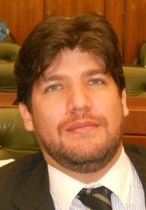 |  |  |  |  | Roberto ROJAS GONZALEZ, Director, Asesoría Jurídica del Servicio Nacional de Calidad Sanidad Vegetal y de Semillas (SENAVE), Humaita No. 145 entre Nstra, Señora de Asunción e Independencia, Asunción  (tel.: 595 21 496072 fax: 595 21 496072 e-mail: roberto.rojas@senave.gov.py)
PAYS-BAS / NETHERLANDS / NIEDERLANDE / PAÍSES BAJOS
 |  |  |  |  | Krieno Adriaan FIKKERT, Secretary, Plant Variety Board (Raad voor Plantenrassen), Postbus 40, NL-2370 AA Roelofarendsveen  (tel.: +31 71 3326310 fax: +31 71 3326363 e-mail: k.fikkert@naktuinbouw.nl)
 |  |  |  |  | Groenewoud KEES JAN, Secretary to the Plant Variety Board (Raad voor Plantenrassen), Postbus 40, NL-2370 AA Roelofarendsveen  (tel.: +31713326310 fax: +31713326363)
 |  |  |  |  | Louisa VAN VLOTEN-DOTING (Mrs.), Chairperson, Board for Plant Varieties (Raad voor Plantenrassen), Generaal Foulkesweg, 79, NL-6703 BP Wageningen  (tel.: +31 317 416400 e-mail: lous.thuis@planet.nl)
POLOGNE / POLAND / POLEN / POLONIA
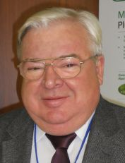 |  |  |  |  | Edward S. GACEK, Director, Research Centre for Cultivar Testing (COBORU), PL-63-022 Slupia Wielka  (tel.: +48 61 285 2341 fax: +48 61 285 3558 e-mail: e.gacek@coboru.pl)
 |  |  |  |  | Marcin BEHNKE, Vice Director General, Research Centre for Cultivar Testing (COBORU), PL-63-022 Slupia Wielka  (tel.: +48 61 285 2341 fax: +48 61 285 3558 e-mail: m.behnke@coboru.pl)
RÉPUBLIQUE DE CORÉE / REPUBLIC OF KOREA / REPUBLIK KOREA / REPÚBLICA DE COREA
 |  |  |  |  | CHOI Keun-Jin, Director of Variety Testing Division, Korea Seed & Variety Service (KSVS), Ministry for Food, Agriculture, Forestry and Fisheries (MIFAFF), 39 Taejang-ro, Yeongtong-gu, Gyeonggi-do, Suwon-si 443-400  (tel.: +82 31 8008 0200 fax: 82 31 203 7431 e-mail: kjchoi1001@korea.kr)
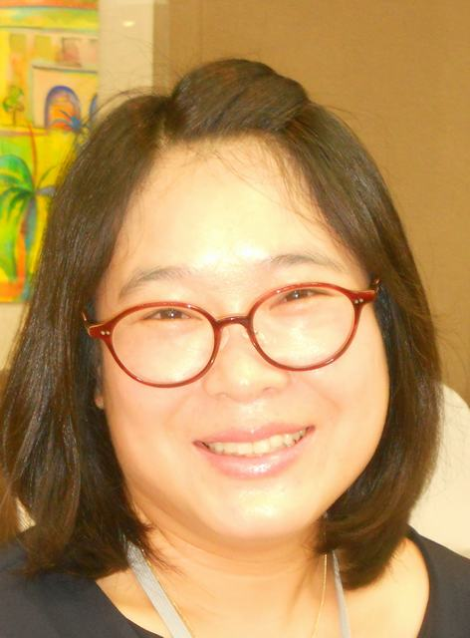 |  |  |  |  | Oksun KIM (Ms.), Plant Variety Protection Division, Korea Seed & Variety Service (KSVS) / MIFAFF, 328, Jungang-ro, Manan-gu, Anyang, 430-016 Gyeonggi-do  (tel.: +82 31 467 0191 fax: +82 31 467 0160 e-mail: oksunkim@korea.kr)
 |  |  |  |  | Min Jung KIM (Ms.), Patent Examiner, Korean Intellectual Property Office (KIPO), Government Complex Daejeon, Building 4, 189, Cheongsa-ro, Seo-gu, Daejeon Metropolitan City 302-701  (tel. +82 42 4815550 fax: +82 42 4723514 e-mail: koremily99@kipo.go.kr)
RÉPUBLIQUE DE MOLDOVA / REPUBLIC OF MOLDOVA / REPUBLIK MOLDAU /
REPÚBLICA DE MOLDOVA
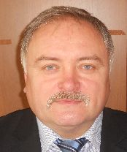 |  |  |  |  | Mihail MACHIDON, President, State Commission for Crops Variety Testing and Registration (SCCVTR), Bd. Stefan cel Mare, 162, C.P. 1873, MD-2004 Chisinau  (tel.: +373 22 220300 fax: +373 2 211537 e-mail: mihail.machidon@yahoo.com)
 |  |  |  |  | Ala GUŞAN (Mrs.), Head, Inventions and Plant Varieties Department, State Agency on Intellectual Property (AGEPI), 24/1 Andrei Doga str., MD-2024 Chisinau  (tel.: +373 22 400582 fax: +373 22 440119 e-mail: office@agepi.md)
RÉPUBLIQUE DOMINICAINE / DOMINICAN REPUBLIC / DOMINIKANISCHE REPUBLIK /
REPÚBLICA DOMINICANA
Agnes CISHEK HERRERA (Sra.), Viceministra de Planificación Sectorial Agropecuaria, Ministerio de Agricultura, Km. 6 1/2 de la Autopista Duarte, Urbanización Jardines del Norte, Santo Domingo D.N.
(tel.: +1 809 547 388 e-mail: agnes.cishek@agricultura.gob.do)
Dora Luisa SÁNCHEZ BOROMINO (Sra.), Directora, Oficina de Tratados Comerciales Agrícolas (OTCA), Ministerio de Agricultura, Km. 6 1/2 de la Autopista Duarte, Urbanización Jardines del Norte, Santo Domingo D.N.
(tel.: +1 809 547 3888 fax: +1 809 227 3164 e-mail: dsanchez@otcasea.gob.do)
 |  |  |  |  | Ysset ROMAN (Sra.), Ministro Consejero, Misión Permanente, 63 Rue de Lausanne, Ginebra, Suiza  (tel.: +41 22 715 3910 e-mail: mission.repdom@rep-dominicana.ch)
RÉPUBLIQUE TCHÈQUE / CZECH REPUBLIC / TSCHECHISCHE REPUBLIK /
REPÚBLICA CHECA
 |  |  |  |  | Daniel JUREÇKA, Director, Plant Production Section, Central Institute for Supervising and Testing in Agriculture (ÚKZÚZ), Hroznová 2, 656 06 Brno  (tel.: +420 543 548 210 fax: +420 543 217 649 e-mail: daniel.jurecka@ukzuz.cz)
ROUMANIE / ROMANIA / RUMÄNIEN / RUMANIA
 |  |  |  |  | Mihaela-Rodica CIORA (Mrs.), Head of Technical Department, State Institute for Variety Testing and Registration (ISTIS), 61, Marasti, Sector 1, P.O. Box 32-35, 011464 Bucarest  (tel.: +40 213 184380 fax: +40 213 184408 e-mail: mihaela_ciora@yahoo.com)
 |  |  |  |  | Mirela Dana CINDEA (Mrs.), Expert, State Institute for Variety Testing and Registration Roumanie, 61, Marasti, Sector 1, Bucarest  (tel.: 021 318 43 80 fax: 021 318 44 08 e-mail: istis@easynet.ro)
 |  |  |  |  | Teodor Dan ENESCU, Expert Soya, Potato and other Agronimical species, State Institute for Variety Testing and Registration (ISTIS), 61, Marasti, sector 1, P.O. Box 32-35, 011464 Bucarest  (tel.: +40 21 318 43 80 fax: +40 21 318 44 08 e-mail: teonscu@yahoo.com)
ROYAUME-UNI / UNITED KINGDOM / VEREINIGTES KÖNIGREICH / REINO UNIDO
 |  |  |  |  | Andrew MITCHELL, Controller of Plant Variety Rights, The Food and Environment Research Agency (FERA), Whitehouse Lane, Huntingdon Road, Cambridge CB3 0LF  (tel.: +44 1223 342 384 fax: +44 1223 342 386 e-mail: andrew.mitchell@fera.gsi.gov.uk)
SLOVAQUIE / SLOVAKIA / SLOWAKEI / ESLOVAQUIA
 |  |  |  |  | Bronislava BÁTOROVÁ (Mrs.), National Coordinator, Senior Officer, Department of Variety Testing, Central Controlling and Testing Institute in Agriculture (ÚKSÚP), Akademická 4, SK-949 01 Nitra  (tel.: +421 37 655 1080 fax: +421 37 652 3086 e-mail: bronislava.batorova@uksup.sk)
SUÈDE / SWEDEN / SCHWEDEN / SUECIA
 |  |  |  |  | Olof JOHANSSON, Head, Plant and Environment Department, Swedish Board of Agriculture, S-551 82 Jönköping  (tel.: +46 36 155703 fax: +46 36 710517 e-mail: olof.johansson@jordbruksverket.se)
SUISSE / SWITZERLAND / SCHWEIZ / SUIZA
 |  |  |  |  | Manuela BRAND (Frau), Leiterin, Büro für Sortenschutz, Fachbereich Zertifizierung, Pflanzen- und Sortenschutz, Bundesamt für Landwirtschaft, Mattenhofstrasse 5,  CH-3003 Bern  (tel.: +41 31 322 2524 fax: +41 31 322 2634 e-mail: manuela.brand@blw.admin.ch)
TURQUIE / TURKEY / TÜRKEI / TURQUÍA
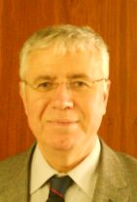 |  |  |  |  | Kamil YILMAZ, Director, Variety Registration and Seed Certification Centre, Ministry of Agriculture and Rural Affairs, P.O. Box 30, 06172 Yenimahalle – Ankara  (tel.: +90 312 315 4605 fax: +90 312 315 0901 e-mail: kyilmaz60@hotmail.com)
UKRAINE / UKRAINE / UKRAINE / UCRANIA
 |  |  |  |  | Nataliya YAKUBENKO (Ms.), Head, Department of International Cooperation and Publishing Activities, Ukrainian Institute for Plant Variety Examination, 15, Henerala Rodimtseva str, 03041 Kyiv  (tel.: +380 44 258 2846 fax: +380 44 258 2846 e-mail: nataliya@sops.gov.ua)
 |  |  |  |  | Iryna TSYOMA (Ms.), Leading specialist of accounting, audit, financial support and reporting Department, Ukrainian Institute for Plant Variety Examination, 15, Henerala Rodimtseva Str., 03041 Kyiv  (tel.: +380442583456 fax: +380442579963 e-mail: iren_tsyoma@mail.ru)
UNION EUROPÉENNE / EUROPEAN UNION / EUROPÄISCHE UNION / UNIÓN EUROPEA
 |  |  |  |  | Dana-Irina SIMION (Mme), Chef de l’Unité E7, Direction Générale Santé et Protection des Consommateurs, Commission européene, 200 Rue de la Loi, 1040 Bruxelles  (tel.: +32 2 296 2345 e-mail: dana-irina.simion@ec.europa.eu)
 |  |  |  |  | Päivi MANNERKORPI (Ms.), Chef de secteur – Seed and Plant Propagating Material, Direction Générale Santé et Protection des Consommateurs, Commission européene (DG SANCO), Rue Froissart 101, 2/180, 1040 Bruxelles, Belgium  (tel.: +32 2 299 3724 fax: +32 2 296 9399 e-mail: paivi.mannerkorpi@ec.europa.eu)
 |  |  |  |  | Martin EKVAD, President, Community Plant Variety Office (CPVO), 3, boulevard Maréchal Foch, CS 10121, 49101 Angers Cedex 02  (tel.: +33 2 4125 6415 fax: +33 2 4125 6410 e-mail: ekvad@cpvo.europa.eu)
 |  |  |  |  | Muriel LIGHTBOURNE (Mme), Head of Legal Affairs, Community Plant Variety Office (CPVO), 3, Bd. Maréchal Foch, CS 10121, 49101 Angers Cedex  (tel.: +33 2 41 256414 fax: +33 2 41 256410 e-mail: lightbourne@cpvo.europa.eu)
 |  |  |  |  | Isabelle CLEMENT-NISSOU (Mrs.), Policy Officer, Direction Générale Santé et Protection des Consommateurs, Commission européenne (DG SANCO), rue Froissart 101, 1040 Bruxelles  (tel.: +32 229 87834 fax: +33 229 60951 e-mail: isabelle.clement-nissou@ec.europa.eu)
VIET NAM / VIET NAM / VIETNAM / VIET NAM
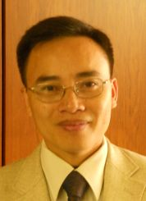 |  |  |  |  | Nguyen Quoc MANH, Deputy Chief of PVP office, Plant Variety Protection Office of Viet Nam, No 2 Ngoc Ha Street, Ba Dinh Dist, (84) 48 Hanoi  (tel.: +84 4 38435182 fax: +84 4 37344967 e-mail: quocmanh.pvp.vn@gmail.com)
II. OBSERVATEURS / OBSERVERS / BEOBACHTER / OBSERVADORES
Brunéi Darussalam / CAMBODIA / Brunei Darussalam / Brunei Darussalam
 |  |  |  |  | Farah Atiyah ZAINAL ABIDIN (Ms.), Assistant Registrar, Patent Registry Office, Knowledge Hub, Block B26, Simpang 32-37, Anggerek Desa, Bandar Seri Begawan  (tel.: +673 2380965 e-mail: farah.zainal@bedb.com.bn)
CAMBODGE / Brunei Darussalam / KAMBODSCHA / CAMBOYA
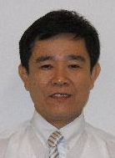 |  |  |  |  | Chan Travuth PHE, Deputy Director, Department Industrial Property, Ministry of Industry, Mines Energy, #45, Preah Norodom Blvd, Khan Daun Penh, Phnom Penh  (fax: 855 23 428 263 e-mail: phechantravuth@yahoo.com)
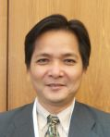 |  |  |  |  | Puthea HO, Director, Department of Horticulture, General Directorate of Agriculture, 54B/49F, 656 St, Sangkat Teouk LaakIII, Khan Chamcamorn, Phnom Penh  (tel.: 23 883 267 fax: 23 883 267 e-mail: hoputhea1@live.com)
CHYPRE / CYPRUS / ZYPERN / CHIPRE
 |  |  |  |  | Yiango-George YIANGOULLIS, Expert, Legal Affairs, Permanent Mission of Cyprus to the United Nations Office at Geneva, 66, rue de Grand-Pré, CH-1202 GENÈVE  (e-mail: yiangos.yiangoulis@cyprusmission.ch)
GHANA / GHANA / GHANA / GHANA
Ahmed YAKUBU ALHASSAN, Chairman Select Committee on Agric and Cocoa Affairs, Parliament
(e-mail: pagnaa@yahoo.com)
 |  |  |  |  | Emmanuel BANDUA, Chairman Legal and Constitutional Affairs, Parliament
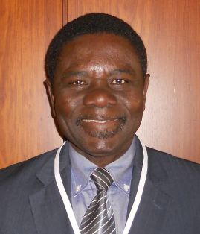 |  |  |  |  | Hans ADU DAPAAH, Director, CSIR-Crops Research Institute, P.O. Box 3785, Kumasi, Ghana  (tel.: +233 03220 60396 fax: +233 03220 60396 e-mail: hadapaah@cropsresearch.org)
Suleiman AHMED, Chief Director, Ministry of Justice
(e-mail: tsgahmed@yahoo.co.uk)
Mavis AMOA (Mrs.), Chief State Attorney, Legislative Drafting, Ministry of Justice
(e-mail: mavisamoa@yahoo.com)
Jemima M. OWARE (Mrs.), Chief State Attorney, Registrar-General’s Department, Ministry of Justice, P.O. Box 118, Accra
(tel.: +233 21 664 279 fax: +233 21 666 081 e-mail: jemimaoware@yahoo.co.uk)
 |  |  |  |  | Grace Ama ISSAHAQUE (Mrs.), Principal State Attorney, Registrar-General’s Department, Ministry of Justice, P.O. Box 118, Accra  (tel.: +233 21 666 469 fax: +233 21 666 081 e-mail: graceissahaque@hotmail.com)
MALAISIE / MALAYSIA / MALAYSIA / MALASIA
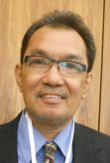 |  |  |  |  | Halimi BIN MAHMUD, Director, Crop Quality Control Division, Ministry of Agriculture and Fisheries, Kuala Lumpur  (tel.: +603-8870 3447 fax: 603-8888 7639 e-mail: halimi@doa.gov.my)
 |  |  |  |  | Foong Lian SOO (Ms.), Assistant Director, Crop Quality Control Division, Department of Agriculture, Level 7, Wisma Tani, Lot 4G2, No. 30, Presint 4, Persiaran Perdana, 62624 Putrajaya  (tel.: +603 8870 3568 fax: +603 8888 7639 e-mail: lian@doa.gov.my)
Philippines / Philippines / Philippinen / Filipinas
Maria Araceli ALBARECE (Ms), Senior Agriculture Attache, Permanent Mission to the WTO, 80 rue de Lausanne, 1202 Geneva
(e-mail: m.albarece@philippinewto.org)
RÉPUBLIQUE-UNIE DE TANZANIE / UNITED REPUBLIC OF TANZANIA /
VEREINIGTE REPUBLIK TANSANIA / REPÚBLICA UNIDA DE TANZANÍA
Lucas N. SARONGA, Charge d’Affaires a.i., Permanent Mission, 47, avenue Blanc, 1202 Geneva
(tel. : +41 22 9091081 fax : +41 22 7328255 e-mail : mission.tanzania@ties.itu.int)
 |  |  |  |  | Juma Ali JUMA, Deputy Principal Secretary, Ministry of Agriculture and Natural Resources, P.O. Box 159, Zanzibar  (tel.: +255242230986 fax : +255242234650 e-mail: i_alsaady@yahoo.com)
 |  |  |  |  | Audax Peter RUTABANZIBWA, Chairman, PBR Advisory Committee and Head of Legal Unit, Ministry of Agriculture, Food Security and Cooperatives (MAFC), P.O. Box 9192, Dar es Salaam  (tel.: +255 22 2865392 fax: +255 22 862077 e-mail: udax.rutabanzibwa@kilimo.go.tz)
 |  |  |  |  | Patrick NGWEDIAGI, Registrar, Plant Breeders’ Rights Office, Ministry of Agriculture, Food Security and Cooperatives, P.O. Box 9192, Dar es Salaam  (tel.: +255 22 2861404 fax: +255 22 286 1403 e-mail: ngwedi@yahoo.com)
 |  |  |  |  | Sidra Juma AMRAN (Ms.), Head of Legal Unit, Ministry of Agriculture and Natural Resources, P.O. Box 159, Zanzibar  (tel.: +255242230986 fax: +255242234650)
THAÏLANDE / THAILAND / THAILAND / TAILANDIA
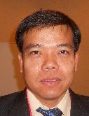 |  |  |  |  | Pan PANKHAO, Agricultural Scientist, Plant Variety Protection Group, Plant Variety Protection Division, Ministry of Agriculture and Cooperatives, Phochakorn Bdg, 50 Phaholyothin Rd, Bangkok 10900  (tel.: +66 2561 4665 fax: +66 2561 4665 e-mail: ppk1969@hotmail.com)
 |  |  |  |  | Chutima RATANASATIEN (Mrs.), Senior Agricultural Scientist, Plant Variety Protection Division, Ministry of Agriculture and Cooperatives, Ministry of Agriculture and Cooperatives, Phochakorn Building, 50 Phaholyothin Road, Ladyao, Chatuchak, 10900 Bangkok  (tel.: +66 2 940 5418 fax: +66 2 579 7855 e-mail: chutima_ratanasatien@yahoo.com)
III. ORGANISATIONS / ORGANIZATIONS / ORGANISATIONEN / ORGANIZACIONES
ORGANISATION DES NATIONS UNIES POUR L’ALIMENTATION ET L’AGRICULTURE (FAO) /
FOOD AND AGRICULTURE ORGANIZATION OF THE UNITED NATIONS (FAO) /
ERNÄHRUNGS- UND LANDWIRTSCHAFTSORGANISATION DER VEREINTEN NATIONEN (FAO) / ORGANIZACIÓN DE LAS NACIONES UNIDAS PARA LA ALIMENTACIÓN Y LA AGRICULTURA
 |  |  |  |  | Thomas Arthur OSBORN, Senior Agricultural Officer Seed Policy, Via delle Terme di Caracalla, 00100 Roma , Italy  (tel.: +39 06 57055407 fax: +39 06 570 56 347 e-mail: Thomas.Osborn@fao.org)
ORGANISATION MONDIALE DE LA PROPRIÉTÉ INTELLECTUELLE (OMPI) /
WORLD INTELLECTUAL PROPERTY ORGANIZATION (WIPO) /
WELTORGANISATION FÜR GEISTIGES EIGENTUM (WIPO) /
ORGANIZACIÓN MUNDIAL DE LA PROPIEDAD INTELECTUAL (OMPI)
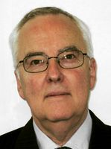 |  |  |  |  | Rolf JÖRDENS, Special Advisor, Global Issues Sector, World Intellectual Property Organization (WIPO), 34, chemin des Colombettes, 1211 Genève 20, Suisse  (tel.: +41 22 338 9155 fax: +41 22 338 7500 e-mail: rolf.joerdens@wipo.int)
ASSOCIATION FOR PLANT BREEDING FOR THE BENEFIT OF SOCIETY
 |  |  |  |  | François MEIENBERG, Board Member, Berne Declaration, P.O. Box 8026, Zürich , Suisse  (tel.: +41 44 277 7004 fax: +41 44 277 7001 e-mail: food@evb.ch)
 |  |  |  |  | Sachesh SILWAL, Project Officer, The Development Fund, Grensen 9b, 0159 Oslo , Norway  (tel.: +47 23 109600 e-mail: sachesh2utviklingsfondet.no)
ORGANISATION RÉGIONALE AFRICAINE DE LA PROPRIÉTÉ INTELLECTUELLE (ARIPO) /
AFRICAN REGIONAL INTELLECTUAL PROPERTY ORGANIZATION (ARIPO) /
Afrikanische Regionalorganisation zum Schutz Geistigen Eigentums (ARIPO)
ORGANIZACIÓN REGIONAL AFRICANA DE LA PROPIEDAD INTELECTUAL (ARIPO)
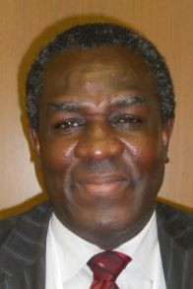 |  |  |  |  | Emmanuel SACKEY, Head, Technical Department, African Regional Intellectual Property Organization (ARIPO), P.O. Box 4228, Harare, Zimbabwe  (tel.: +263 479 4065/6 fax: +263 4794072/2 e-mail: esackey@aripo.org)
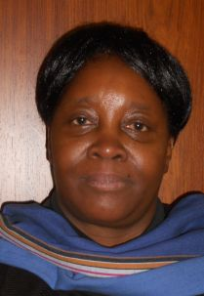 |  |  |  |  | Flora Kokwihyukya MPANJU (Mrs.), Senior Examiner, Technical Department,  P.O. Box 4228, Harare, Zimbabwe  (tel.: +263 4 794065/6 fax: +263 4 794072/3 e-mail: fmpanju@aripo.org)
ASSOCIATION INTERNATIONALE DES PRODUCTEURS HORTICOLES (AIPH) /
INTERNATIONAL ASSOCIATION OF HORTICULTURAL PRODUCERS (AIPH) /
INTERNATIONALER VERBAND DES ERWERBSGARTENBAUES (AIPH) /
ASOCIACIÓN INTERNACIONAL DE PRODUCTORES HORTÍCOLAS (AIPH)
 |  |  |  |  | Mia HOPPERUS BUMA (Mrs), Secretary, Committee for Novelty Protection, International Association of Horticultural Producers (AIPH), Oude Herenweg 10, 2215 RZ Voorhout, Netherlands  (tel.: +31 651547355 e-mail: buma@aiph.org)
ASSOCIATION INTERNATIONALE D’ESSAIS DE SEMENCES (ISTA) / INTERNATIONAL SEED TESTING ASSOCIATION (ISTA) / INTERNATIONALE VEREINIGUNG FÜR SAATGUTPRÜFUNG (ISTA) /
ASOCIACIÓN INTERNACIONAL PARA EL ENSAYO DE SEMILLAS (ISTA)
Michael MUSCHICK, Secretary General, International Seed Testing Association (ISTA), Zürichstrasse 50, Postfach 308, 8303 Bassersdorf, Suisse
(tel.: +41 44 838 6000 fax: +41 44 838 6001 e-mail: executive.office@ista.ch)
COMMUNAUTÉ INTERNATIONALE DES OBTENTEURS DE PLANTES ORNEMENTALES ET
FRUITIÈRES À REPRODUCTION ASEXUÉE (CIOPORA) / INTERNATIONAL COMMUNITY
OF BREEDERS OF ASEXUALLY REPRODUCED ORNAMENTAL AND FRUIT PLANTS
(CIOPORA) / Internationale Gemeinschaft der Züchter vegetativ vermehrbarer Zier- und Obstpflanzen (CIOPORA) / Comunidad Internacional de Obtentores de Variedades Ornamentales y Frutales de Reproducción Asexuada (CIOPORA)
 |  | Edgar KRIEGER, Secretary General, CIOPORA – International Community of Breeders of Asexually Reproduced Ornamental and Fruit Plants (CIOPORA), Postfach 13 05 06, 20105 Hamburg , Germany  (tel.: +49 40 555 63702 fax: +49 40 555 63703 e-mail: edgar.krieger@ciopora.org)
INTERNATIONAL SEED FEDERATION (ISF)
 |  |  |  |  | Marcel BRUINS, Secretary General, International Seed Federation (ISF), 7, chemin du Reposoir, 1260 Nyon, Suisse  (tel.: +41 22 365 4420 fax: +41 22 365 4421 e-mail: isf@worldseed.org)
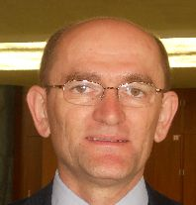 |  |  |  |  | Stevan MADJARAC, Global Germplasm IP Head, Monsanto Company, 700 Chesterfield Pkwy, BB1B, Chesterfield 63017, Royaume-Uni  (tel.: +1 636 7374395 e-mail: stevan.madjarac@monsanto.com)
 |  |  |  |  | Michael ROTH, Intellectual Property Consultant, 4393 Westminster Place, E2NA, 63108 St. Louis, MO, États-Unis d’Amérique  (tel.: +1 314 210 1832 e-mail: seed.law@gmail.com)
ASIA AND PACIFIC SEED ASSOCIATION (APSA)
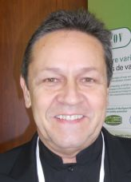 |  |  |  |  | François BURGAUD, APSA Standing Committee on Intellectual Property Rights, Asia and Pacific Seed Association (APSA), P.O. Box 1030, Kasetsart Post Office, 10903 Bangkok, Thaïlande  (tel.: +66 2 9405464 fax: +66 2 9405467 e-mail: francois.burgaud@gnis.fr)
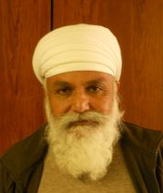 |  |  |  |  | Uday SINGH, Chairman, APSA Intellectual Property Working Group, Asia and Pacific Seed Association (APSA), P.O. Box 1030, Kasetsart Post Office, 10903 Bangkok, Thaïlande  (tel.: +66 2 940 5465 fax: +66 2 940 5467 e-mail: tom.burns@apsaseed.org)
EUROPEAN SEED ASSOCIATION (ESA)
 |  |  |  |  | Mr. Bert SCHOLTE, Technical Director, European Seed Association (ESA), 23, rue Luxembourg, B-1000, Brussels, Belgium  (tel.: +32 2 743 2860 fax: +32 2 743 2869 e-mail: bertscholte@euroseeds.org)
iv. BUREAU DE L’OMPI / OFFICE OF WIPO / BÜRO DER WIPO / OFICINA DE LA OMPI
 |  |  |  |  | Philippe FAVATIER, Chief Financial Officer (Controller), Department of Finance and Budget
 |  |  |  |  | Janice COOK ROBBINS (Ms.), Head of Finance Services, Department of Finance and Budget
V. BUREAU / OFFICER / VORSITZ / OFICINA
 |  |  |  |  | CHOI Keun-Jin, President
 |  |  |  |  | Kitisri SUKHAPINDA (Ms.), Vice-President

vi. BUREAU DE L’UPOV / OFFICE OF UPOV / BÜRO DER UPOV / OFICINA DE LA UPOV
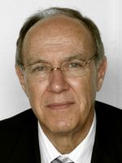 | Francis GURRY, Secretary-General
 | Peter BUTTON, Vice Secretary-General
 | Yolanda HUERTA (Mrs.), Legal Counsel
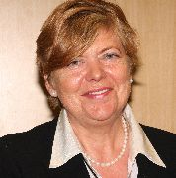 | Julia BORYS (Mrs.), Senior Technical Counsellor
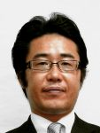 | Fuminori AIHARA, Counsellor
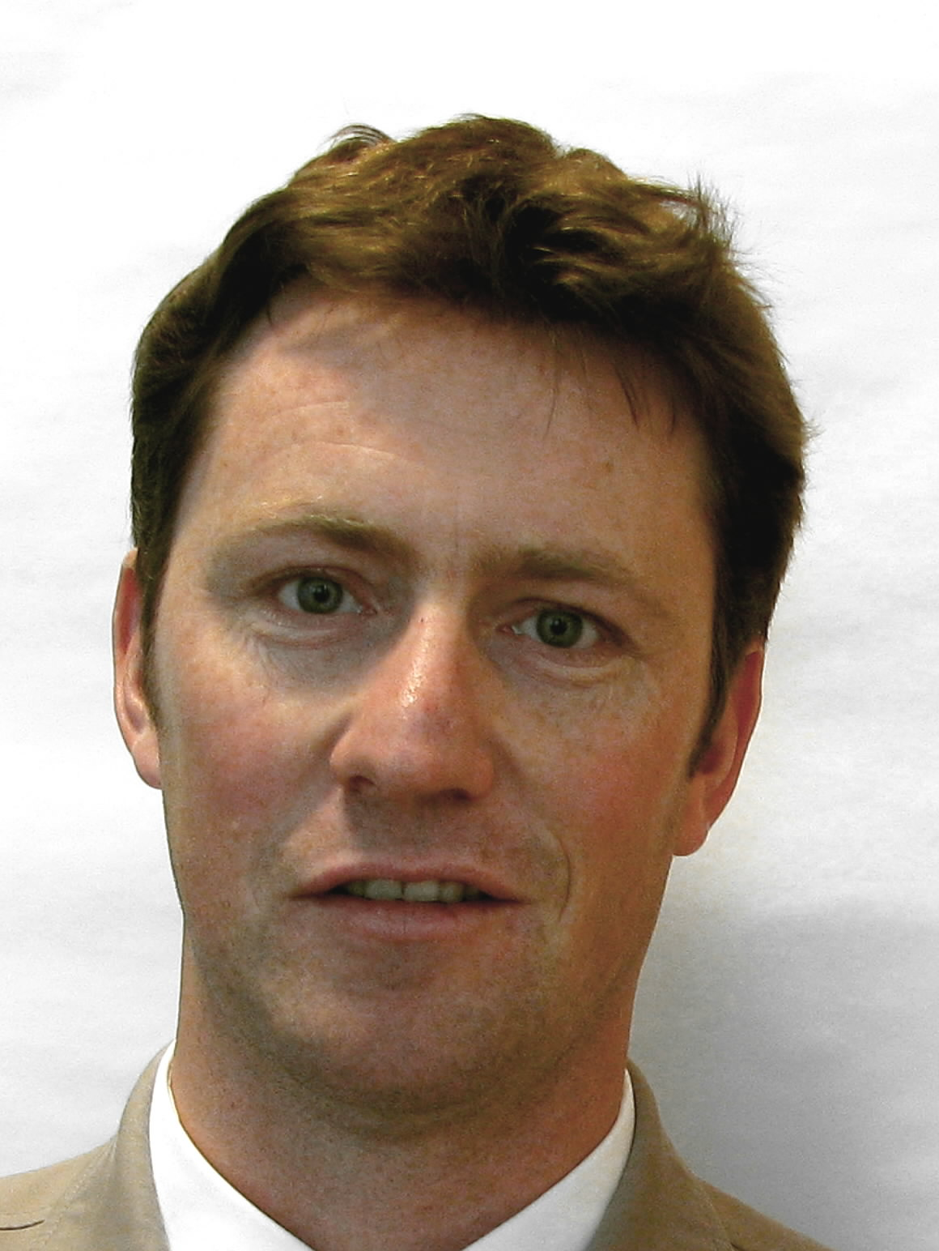 | Ben RIVOIRE, Consultant
 | Leontino TAVEIRA, Consultant

L’annexe II suit /
Annex II follows /
Anlage II folgt /
Sigue el Anexo II]

Intervention faite
par S. E. M. Alfredo Suescum,
Ambassadeur et représentant permanent du Panama

Monsieur le Président,

Au nom de la République du Panama, je souhaite vous faire part de ma satisfaction pour la récente adhésion de notre pays à l’Acte de 1991 de la Convention UPOV.

Le Panama attache une grande importance à la protection et au renforcement du système de protection des variétés végétales. Avec l’adoption de la loi n° 63 du 5 octobre 2012, qui met la législation sur la protection des obtentions végétales en conformité avec l’Acte de 1991, le Panama a franchi une étape importante vers la réalisation des objectifs en matière de promotion économique et de développement, notions sous-jacentes à la Convention.

Nous espérons que nous continuerons à travailler en étroite coopération avec l’UPOV et à participer activement aux discussions menées dans le cadre de cette instance.

Je vous remercie.

[L’annexe III suit]

INTERNATIONALER  VERBAND  ZUM SCHUTZ VON  PFLANZENZÜCHTUNGEN  GENF, SCHWEIZ |  |  | INTERNATIONAL UNION  FOR THE PROTECTION  OF NEW VARIETIES  OF PLANTS  GENEVA, SWITZERLAND
 | UNION INTERNATIONALE  POUR LA PROTECTION  DES OBTENTIONS  VÉGÉTALES  GENÈVE, SUISSE | UNIÓN INTERNACIONAL  PARA LA PROTECCIÓN  DE LAS OBTENCIONES  VEGETALES  GINEBRA, SUIZA

Communiqué de presse de l’UPOV n° 92

Genève, le 1er novembre 2012

Le Conseil de l’UPOV tient sa quarante-sixième session ordinaire

Le Conseil de l’Union internationale pour la protection des obtentions végétales (UPOV) a tenu sa quarante-sixième session ordinaire le 1er novembre 2012.

Aperçu des principaux faits nouveaux :

Rapport sur la ratification de l’Acte de 1991 par la France et adhésion du Panama à l’Acte de 1991

Le 27 avril 2012, la France a déposé son instrument de ratification à l’Acte de 1991 de la Convention UPOV, auquel elle est devenue liée le 27 mai 2012 et, le 22 octobre 2012, le Panama a déposé son instrument d’adhésion à l’Acte de 1991 de la Convention UPOV, auquel il deviendra lié le 22 novembre 2012.

Décisions positives sur le projet de loi du Ghana sur les obtenteurs et le projet de loi sur les droits d’obtenteur pour la Tanzanie continentale (République-Unie de Tanzanie)

Ghana

Le Conseil a décidé que le projet de loi sur du Ghana les obtenteurs, sous réserve de certaines modifications, était conforme aux dispositions de l’Acte de 1991 de la Convention UPOV. Lorsque la loi concernée, dont la conformité a été décidée, sera en vigueur, le Ghana pourra déposer son instrument d’adhésion à l’Acte de 1991 de la Convention UPOV.

République-Unie de Tanzanie

Le Conseil a décidé que le projet de loi sur les droits d’obtenteur pour la Tanzanie continentale (République-Unie de Tanzanie), sous réserve de certaines modifications, était conforme aux dispositions de l’Acte de 1991 de la Convention UPOV. Le Conseil a indiqué que le Gouvernement de la République-Unie de Tanzanie avait l’intention de soumettre ultérieurement au Conseil pour examen le projet de loi ou la loi adoptée pour Zanzibar. Le Conseil a informé le gouvernement de la République-Unie de Tanzanie qu’il pouvait déposer son instrument d’adhésion après que le Conseil aurait rendu des décisions positives sur les lois pour la Tanzanie continentale et Zanzibar.

Rapport sur l’exécution du programme correspondant à l’exercice biennal 2010-2011

  - L’Union a adopté un nombre considérable de documents d’information et d’orientation qui renforcent la compréhension et la mise en œuvre des dispositions de la Convention d’une manière efficace et harmonisée sur le plan international, ce qui contribue à améliorer la qualité de la protection et à réduire le coût d’obtention de la protection.
  - En 2011, les principes directeurs d’examen adoptés ont couvert 90% de toutes les entrées de droits d’obtenteur dans la base de données sur les variétés végétales.
  - De nouvelles mesures ont été prises pour renforcer la coopération entre les membres de l’Union au moyen d’améliorations de la base de données sur les variétés végétales et de la base de données GENIE.
  - L’Union a aidé un certain nombre d’États à mettre en place un système de protection des obtentions végétales sur la base des dispositions de la Convention UPOV et a donné aux gouvernements des conseils sur la manière d’élaborer la législation appropriée.
  - La coopération avec les membres de l’Union, notamment pour ce qui est des cours de formation, a donné des résultats notables en matière de communication.
  - L’utilisation du cours d’enseignement à distance “Mise en place du système UPOV de protection des obtentions végétales en vertu de la Convention UPOV” et la formation de formateurs revêtent de plus en plus d’importance pour la prestation d’une assistance à un large éventail d’experts.
  - Le lancement du site Web nouvellement conçu a été un fait nouveau important qui permettra de mieux comprendre le rôle et les activités de l’UPOV tout en sensibilisant davantage le public à la manière dont un système efficace de protection des obtentions végétales favorise la société.
  - L’organisation du “Séminaire sur la protection des variétés d’obtentions végétales et le transfert de technologie : avantages des partenariats publics-privés” et du “Colloque sur la sélection végétale pour l’avenir” a également permis de fournir une vaste gamme d’informations sur l’importance de la protection des obtentions végétales au service d’une agriculture dynamique et durable.

Participation du Bureau de l’Union à la plate-forme du Traité international sur les ressources phytogénétiques pour l’alimentation et l’agriculture (ITPGRFA) pour le codéveloppement et le transfert de technologies

Les membres de l’Union ont approuvé la participation du Bureau de l’Union à la plate-forme du Traité international sur les ressources phytogénétiques pour l’alimentation et l’agriculture (ITPGRFA) pour le codéveloppement et le transfert de technologies.

Statistiques sur la protection des obtentions végétales

Au total, 53 membres de l’Union assurent désormais la protection de tous les genres et espèces végétaux (48 en 2011) et 17 membres de l’Union assurent la protection d’un nombre limité de genres et d’espèces végétaux.

Le Conseil a noté que le nombre de demandes de protection d’obtentions végétales avait augmenté de 5,2% (13 714 en 2011; 13 038 en 2010), représentant une baisse de 1,4% du nombre de demandes déposées par des résidents (8 813 en 2011; 8 937 en 2010) et une augmentation de 19,5% du nombre de demandes déposées par des non-résidents (4 901 en 2011; 4 101 en 2010). Le nombre de demandes déposées par des non-résidents et le nombre général de demandes ont atteint un record.

Le nombre de titres délivrés a baissé, passant de 11 115 en 2010 à 10 065 en 2011 (soit une baisse de 9,4%).

Un nouveau record de titres en vigueur – 94 413 – a été enregistré en 2011, ce qui représente une augmentation de 4,5% par rapport à 2010 (90 344).

Coopération en matière d’examen des obtentions végétales

En 2012, le nombre des genres et espèces végétaux faisant l’objet d’accords entre membres de l’Union à des fins de coopération en matière d’examen de la distinction, de l’homogénéité et de la stabilité s’est élevé au total à 1 991, contre 1 990 en 2011. Bien que le nombre total de genres et espèces n’ait pas augmenté de manière considérable, un nombre important de nouveaux accords a été conclu à des fins de coopération en ce qui concerne ces genres et espèces.

Élection du nouveau président et du nouveau vice-président du Conseil

Le Conseil a élu, dans chaque cas pour un mandat de trois ans prenant fin avec la quarante-neuvième session ordinaire du Conseil, en 2015 :

a) Mme Kitisri Sukhapinda (États-Unis d’Amérique), présidente du Conseil;

b) Luis Salaices (Espagne), vice-président du Conseil.

Adoption des documents d’information et d’orientation

Le Conseil a adopté des documents d’information et d’orientation, y compris le document UPOV/INF/19/1 “Règles concernant l’octroi à des États et à des organisations intergouvernementales ou des organisations internationales non gouvernementales du statut d’observateur auprès des organes de l’UPOV” (révision) et le document UPOV/INF/20/1 “Règles concernant l’accès aux documents de l’UPOV” (révision). Le document UPOV/INF/20/1 confirme que les documents du Comité administratif et juridique (CAJ), du Comité technique (TC) et des groupes de travail techniques (TWP), qui, jusque-là, n’étaient accessibles qu’aux membres et aux observateurs, sont actuellement accessibles au public.

Colloque sur les avantages de la protection des obtentions végétales
pour les agriculteurs et les producteurs

2 novembre 2012 (Genève, Suisse)

Ce colloque vise à montrer de quelle manière la protection des obtentions végétales peut améliorer les revenus des agriculteurs et des producteurs en contribuant à la mise au point et à la mise à disposition de nouvelles variétés améliorées qui sont adaptées à leurs besoins. Ce colloque vise également à illustrer par des exemples de quelle manière les agriculteurs et les producteurs peuvent utiliser la protection des obtentions végétales en tant qu’obtenteurs.

Une vidéo du colloque sera disponible sur le site Web à partir du 6 novembre 2012.

Pour de plus amples renseignements sur l’UPOV, veuillez contacter le Secrétariat de l’UPOV :
Tél. : (+41-22) 338 9155 Mél. : upov.mail@upov.int
Tlcp. : (+41-22) 733 0336 Site Web : www.upov.int

[Fin de l’annexe III et du document]

* Un astérisque devant le numéro du paragraphe indique que le texte est repris du compte rendu des décisions (document C/46/18).
La base de données sur les variétés végétales regroupe les données fournies par les autorités compétentes des membres de l’Union. Une partie importante des informations concerne les droits d’obtenteur, les brevets de plante ou les listes nationales.
La base de données GENIE (de l’anglais GENera and specIEs) est destinée à fournir des informations en ligne sur les genres et les espèces en ce qui concerne la protection proposée par les membres de l’Union, la coopération en matière d’examen, l’expérience dans le domaine de l’examen DHS et l’existence de principes directeurs d’examen de l’UPOV. En outre, la base de données GENIE contient la liste des codes UPOV et constitue une source de renseignements en ce qui concerne d’autres noms botaniques et communs.

